Relacions Públiques
Les relacions públiques són una eina eficaç de comunicació centrada en el cultiu de les bones relacions amb els diferents públics de l’empresa. Les relacions públiques poden tenir com a objectius:
- oferir una bona imatge corporativa, coherent i continua.
- gestionar els rumors sobre l’empresa, les anècdotes o esdeveniments desfavorables.
- obtenir una publicitat favorable.
- Cultivar les relacions amb els accionistes de l’empresa i altres membres financers.
- Cultivar bones relacions amb institucions locals i nacionals incloent relacions amb legisladors i funcionaris del govern per influenciar en lleis i reglaments.

Eines de les relacions públiques:
- Relacions amb la premsa o agents de premsa: Crear i col·locar noticies en els mitjans de comunicació per atraure l’atenció sobre un producte o servei. Podem enviar un comunicat de premsa sobre un producte nou, sobre un aniversari (Nestlè), sobre la creació d’un esdeveniment especial. Per exemple un Festival de cine de surf a Donosti organitzat per Loreak Mendian, o una festa per celebrar el nou llibre de Harry Potter.
- Esdeveniment especial: Es pot fer una conferencia de premsa, una visita guiada per a membres de la premsa (visites a bodegues de vi) o un viatge (cas Xina on inviten diferents entitats del govern i empreses per donar a conèixer el país), espectacles pirotècnics, activitats esportives (Nike amb campionats itinerants de basquet), etc.
- Material escrit per fer arribar al públic meta: Butlletins, revistes (Mercedes Benz), anuaris (La Caixa) i cada vegada més materials audiovisuals (cd rom o dvd de demostració, per exemple les agències de publicitat).
- Material d’identificació corporativa: cartes, logotips, retolació corporativa per a edificis i vehicles per mostrar una imatge integrada.
- Actes amb institucions públiques: per exemple Dia de la terra un jardiner ofereix flors en un acte organitzat per l’Ajuntament o els mercats fan una degustació de productes biològics en col·laboració amb l’Ajuntament, restauració de cases emblemàtiques de la ciutat...
- La Web com a eina de comunicació, com fa Danone amb informació nutricional o Levi’s amb consells sobre com escollir un pantaló o Coca-cola amb els jocs que ofereix. La Web permet molta agilitat en la gestió de situacions de crisi com la retirada d’un producte del mercat, oferint explicacions sobre la situació i desmentint rumors.
- Patrocini: Son actes que volen donar a conèixer la cultura corporativa de l’empresa i oferir una cara menys comercial de l’empresa, més connectada amb el consumidor i la seva realitat. Aconseguim concretar la imatge de la marca, revalorar el producte i la gestió empresarial, motivar la força de vendes. etc. Moltes empreses patrocinen actes on els seus consumidors participen, com ara el Masters de Tennis de Madrid, patrocinat per Mercedes Benz,


Vodafone, a través de la seva fundació, patrocina un campionat de vela per a persones amb discapacitat física.

Activitat.
Busqueu exemples concrets d’eines de relacions públiques i expliqueu en què consisteixen.

Exemples
Publicacions a la premsa
Una gran fiesta celebra a Harry Potter
Magia, disfraces y lecturas acompañan la salida en español y catalán del sexto tomo
AMELIA CASTILLA - Madrid
El pistoletazo de salida fue a las 18.30. Las librerías de toda España ponían a la venta Harry Potter y el misterio del príncipe, la sexta entrega de la serie del niño mago con una tirada que supera el millón de ejemplares en español y los 100.000 en catalán. Magos, concursos de dibujos, tamborileros y disfraces celebraron la publicación del libro en el que el protagonista cumple 16 años en una Inglaterra sumida en terribles acontecimientos. Su autora, J. K. Rowling, compagina el cuidado de su nuevo retoño con la escritura del que será el último volumen de la serie.
>PUBLICACION: Edición Impresa - EL PAÍS
>SECCIÓN / ÁREA: Cultura
>FECHA: 24 - 02 - 2006
>TAMAÑO: 10 Kb / 928 palabras

Nestlè. Nou producte i llibre commemoratiu centenari.
Barcelona, 7 de Marzo de 2006
Nestlé presenta un libro conmemorativo de su centenario en España
Un grupo de expertos, coautores del libro Nestlé en España. 1905-2005. Reflexiones sobre su contribución al desarrollo económico y social, analiza los retos de la industria alimentaria en el siglo XXI. El acto contó con la presencia de la Ministra de Agricultura, Pesca y Alimentación, Elena Espinosa, y del Conseller d’Agricultura, Ramaderia i Pesca de la Generalitat de Catalunya, Antoni Siurana.

Nescafé Active, mucho más que un caféwww.nestle.es

Una de las novedades presentadas en Innoval 2006 es NESCAFÉ Active, el primer café enriquecido con vitaminas y calcio que se lanza a nivel europeo.
Las motivaciones que mueven a los consumidores a tomar bebidas en el desayuno son la necesidad de “despertarse”, que se satisface básicamente con el café, y el deseo de “nutrirse y sentirse bien”, que el consumidor satisface con otras bebidas como leche, zumos enriquecidos, leches fermentadas o yogures líquidos. NESCAFÉ Active responde, pues, a esta necesidad en un momento en que más del 30 por ciento de la población reconoce que desayuna incorrectamente por falta de tiempo.
NESCAFÉ Active, que se reconstituye con leche, es el primer café que contribuye a que el desayuno sea nutricionalmente equilibrado. Una taza del nuevo NESCAFÉ Active con leche aporta al organismo un 40% de las necesidades diarias de calcio y el 20% de las de 10 vitaminas.
Nestlé España, con el soporte del Centro de Tecnología de Productos de Nestlé en Orbe (Suiza), ha sido la compañía del grupo que ha liderado el desarrollo de NESCAFÉ Active, cuyo lanzamiento en el mercado español tendrá lugar en los próximos días.
Con esta importante innovación, NESCAFÉ se convierte en la primera marca de café que da un paso en del mundo de la nutrición, iniciando así una nueva etapa en el desarrollo de la marca.

Evento Bread & Butter. Camper
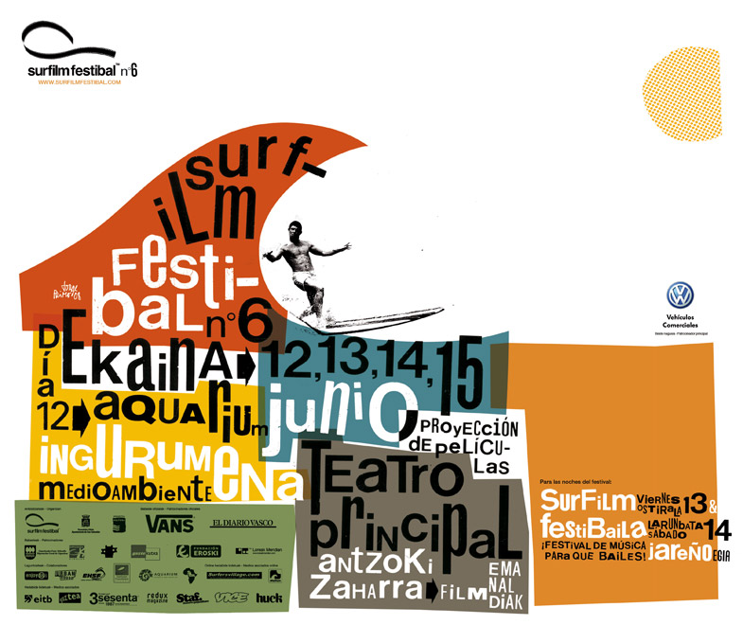
Camper en Bread & Butter En las dos últimas semanas Camper ha participado de forma activa en las ediciones de Barcelona y Berlín de Bread & Butter, la feria internacional de moda joven más importante del momento. Ambas han compartido protagonismo dentro del mundo de las últimas tendencias en moda joven y streetwear.
Allí se ha presentado la colección Otoño/Invierno 2006 en un original y concurrido stand diseñado por Martí Guixé, en el que dedicamos un espacio al revolucionario FoodBALL, nuestro concepto de comida natural, ofreciendo una atmósfera relajada dentro del entorno del bullicioso evento.
Las marcas más punteras del sector han presentado sus propuestas en estas dos ciudades abanderadas de la vanguardia europea. Primero en Barcelona durante los días 18, 19 y 20 de enero para viajar más tarde a la edición berlinesa durante los 27, 28 y 29 del mismo mes.
Este importante evento ya se celebró el pasado verano en Barcelona con un gran número de participantes, que este año ha aumentado hasta llegar casi a 50.000 personas sólo en esta ciudad.
Walk, don’t run®

Evento Loreak Mendian Festival de cine de surf a Donosti.
Loreak Mendian, marca del país vasc dedicada a la comercialització de roba d’alta qualitat i dissenys innovadors va organitzar un festival de cinema de surf a Donosti.

Patrocini
El Circuit de Catalunya ofrece muchas posibilidades para que una marca sea la protagonista de la historia del motor. ¿Quieres convencerte? Ahí van 24 razones para protagonizar un evento singular como puede ser una de las dos carreras de resistencia de nuestro calendario:
  - Nombre genérico
  - Logotipo propio vinculado al evento
  - Diseño de un logotipo conjunto
  - Material promocional: folletos, posters
  - Presencia destacada en el programa oficial del evento
  - Más de 25.000 posters con el logotipo del evento
  - Aparición en toda la reprografía de carrera
  - El logotipo destacará en todas las acreditaciones del evento
  - Trofeo personalizado (mejor momento de la carrera, piloto popular)
  - Campaña de comunicación (prensa, TV, radio, internet)
  - Plan consumidor (promociones, socios, sorteos)
  - Fondo de set de entrevistas
  - Puente publicitario
  - 80 metros lineales de publicidad en la recta de salida
  - Podio
  - Zona Vip exclusiva
  - Azafatas con publicidad en exclusiva en la parrilla de salida
  - 500 pases de acceso a la zona restringida a los equipos
  - Espacio publicitario en los dorsales
  - 40 metros de valla publicitaria en pista
  - Difusión en televisión por producción a través de canales de difusión estatal
  - Esponsorización de los banners de la web
  - Organización de actos preferenciales para los clientes más especiales
  - Podríamos darte otras 24, pero la última ¡te la dejamos a ti!

La dura vida de un patrocinador deportivo
Los grandes eventos deportivos son un escaparate mundial para los patrocinadores, que pagan grandes sumas de dinero a cambio de unos derechos que suelen incluir la exclusividad en su sector. En los recientes juegos olímpicos de Turín, los patrocinadores invirtieron casi 1.000 millones de dólares durante los últimos 4 años.
Sin embargo, una práctica conocida como ambush marketing, marketing de emboscada, ha crecido mucho en los últimos años. Se refiere a las empresas no patrocinadoras que se aprovechan de los eventos deportivos sin pagar por ello. La táctica la inaguraron las batallas entre Kodak y Fuji en las olimpiadas de 1984, aunque seguramente Nike es su mejor representante: en Atlanta 96, por ejemplo, regaló gorras con su logo en los accesos al estadio olímpico, con el lógico enfado de Reebok, el patrocinador oficial.
En el Mundial de fútbol de este verano, por ejemplo, sólo los patrocinadores pueden realizar promociones entre sus clientes en los que se regalen entradas a los partidos. La FIFA ha denunciado más de 1.200 infracciones a esta regla en 65 países.
El tema ha alcanzado tal proporción que en el parlamento británico se está discutiendo una ley para las olimpiadas de Londres 2012, que entre otras cosas prohibiría a los no patrocinadores utilizar palabras como "oro", "verano" o "2012" en la publicidad de esa temporada. De la protección a la censura hay un paso muy pequeño.
Vía The Economist (artículo de pago).

Activitat avaluadora RRPP.
En grups. Escriure un comunicat de premsa seguint les indicacions del pdf Comunicadoprensa.pdf.

Activitat d’avaluació del 2n trimestre. Polítiques de Marketing. U.D. 6.
Activitat en grup.

- Sou un equip de creatius d’un departament de marketing. Teniu assignada la tasca de crear un pla de comunicació per un producte (veure foto). Concretament heu de desenvolupar una idea per fer:
  - Una acció de RRPP.
  - Una acció de promoció.
Cal definir les característiques específiques de cada acció (en què consisteix, justificació de l’acció, és a dir, per què considereu que és adient, la seva durada, recursos necessaris, àmbit geogràfic, públic objectiu, canals de comunicació de l’acció, etc.

- Feu una breu explicació sobre:
  - Com us heu organitzat per fer el treball en equip, anomeneu si heu utilitzat alguna tècnica per crear les idees. (redacció en grup)
  - Valoració personal (individual, a entregar per separat) sobre el que us ha semblat l’activitat.

Activitat d’avaluació
Dissenyar i crear una targeta d’agraïment als comerciants d’Horta per haver participat en el projecte d’Estudi del comerç al districte d’Horta.
- Definir el missatge.
- Decidir la imatge.
- Imprimir la targeta.
- Enviar la targeta.

